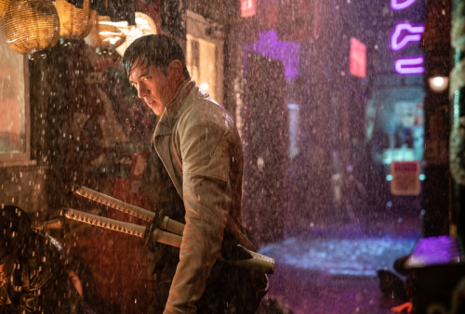
G. I. Joe: Snake Eyes
(Snake Eyes: G.I. Joe Origins)
Premiéra: 22. 7. 2021

UIP - Paramount, USA, 2021
Režie: Robert Schwentke
Scénář: Evan Spiliotopulos
Kamera: Bojan Bazelli
Hrají: Henry Golding, Samara Weaving, Úrsula Corberó, Andrew Koji

G. I. Joe je označení tajné vojenské jednotky, která řeší úkoly, na něž nikdo jiný nestačí. Muž přezdívaný Snake Eyes je její nejzáhadnější člen. V akčním filmu G. I. Joe: Snake Eyes tohoto držitele černých pásků snad ve všech bojových uměních poznáte mnohem víc.
Co člověka přivede k tomu, že chce zasvětit svůj život fyzické likvidaci grázlů všeho druhu? V případě muže přezdívaného Snake Eyes byla hlavní motivací stará dobrá pomsta. Po násilné smrti otce se vydal na nebezpečnou a krvavou cestu, která pro něj dřív nebo později nemohla dopadnout dobře. Naštěstí potkal Tommyho (fanoušci fenoménu G. I. Joe ho znají pod přezdívkou Storm Shadow), vznešeného japonského bojovníka, který ho vzal do své země a umožnil mu trénovat v řadách členů prastarého válečnického klanu. Kód cti, který jeho členové dodržují, staví Snake Eyes před zásadní dilemata. Například - může být touha po pomstě tou jedinou lidskou motivací? Přátelství s Tommym ho nutí dodržovat „správná“ pravidla klanu, touha pomstít otce za každou cenu ho však neustále láká na scestí. Lavírovat mezi dobrem a zlem se nedá dlouho, zvlášť když do osudů hrdinů příběhu vstoupí Cobra – mocná organizace, která touží po vládě nad světem a je ochotná pro ni jít doslova přes mrtvoly.
Maskovaný a němý Snake Eyes, kterého diváci znají z předchozích dvou filmů ze světa G. I. Joe, patří k nejtajemnějším akčním hrdinům vůbec. „A to je odpověď na otázku, proč jsme se jeho příběh rozhodli natočit,“ říká představitel titulního hrdiny Henry Golding (Last Christmas, Gentlemani). „Vracíme se na začátek, do doby, kdy ještě neměl nastavený morální kodex, nebyl tím smrtelně nebezpečným mlčenlivým válečníkem v masce. Diváci budou hodně překvapení, z jakých poměrů vzešel,“ slibuje Golding.

Přístupnost: nevhodné pro děti do 12 let
Žánr: akční
Verze: anglicky s českými titulky
Stopáž: 121 min
Formát: 2D DCP, zvuk 5.1, 7.1
Monopol do: 22. 7. 2024
Programování: Zuzana Černá, GSM: 602 836 993, cerna@cinemart.cz
Filmy si objednejte na www.disfilm.cz

